Задание по муз лит-ре
Прислать до 10 ноября

3 кл (5л), 6 кл (8л)

- Из учебника законспектировать биографию Ф. Шопена.
- https://www.youtube.com/watch?v=aHYTZICwJCI посмотреть видео

Обязательно подписать чья работа
Фото конспекта выслать на адрес school.lira@yandex.ru

4 кл (5л) , 7 кл (8л)
- Прочитать о романсе «Спящая княжна» http://school-collection.iv-edu.ru/dlrstore/eb8bff90-305d-7d7b-889a-e42f834cafb0/%C0.%20Borodin_Spjascaja%20knjagna.htm
«Для берегов отчизны дальной» А.П. Бородина http://files.school-collection.edu.ru/dlrstore/e48d5242-ddc2-0021-b5b3-4e5ccbc5f3cc/Borodin_Dlja%20beregov%20otcizni%20dalnoj_Opisanie.htm
- Прослушать романсы
https://www.youtube.com/watch?v=3tSqXlIvVP0
https://www.youtube.com/watch?v=y8_0IJSuS6M
- Выполнить тест https://testedu.ru/test/muzyika/6-klass/zhizn-i-tvorchestvo-borodina.html
Фото результата теста или скрин-шот выслать на адрес school.lira@yandex.ru
Обязательно подписать чья работа

5 кл (5л) и 8 кл (8л)
- Жду ваши проекты на проверку, адрес электронной почты поменялся, будьте внимательны! school.lira@yandex.ru
- Прочитать биографию Скрябина
https://ru.wikipedia.org/wiki/
- Послушать прелюдии и Патетический этюд
( все что слушаете записывать в тетрадь обязательно с тональностью!)

https://www.youtube.com/watch?v=oAyfuHpPB_g
https://www.youtube.com/watch?v=PddURS31jxc
https://www.youtube.com/watch?v=0sFgnaPCPpA

- Разгадать кроссворд
Ответы выслать на электронную почту school.lira@yandex.ru

Обязательно подписать чья работа
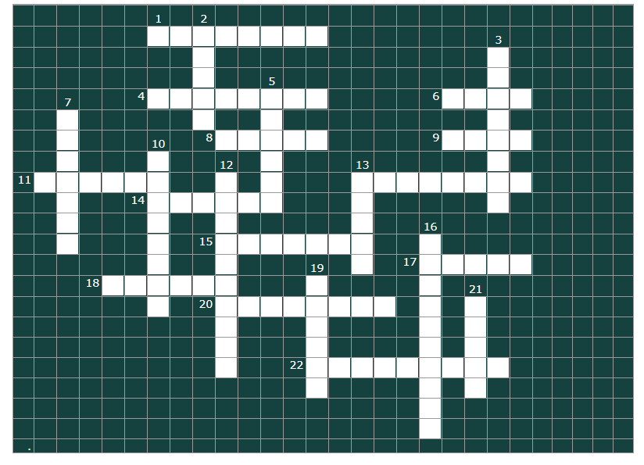

По горизонтали:

1. Русский поэт, охарактеризовавший игру Скрябина словами: "из него как будто выделялся свет, его окружал воздух колдовства".

4. Программное название поэмы огня.

6. Необычная партия, которая предусмотрена в партитуре поэмы огня.

8. Скрябин в позднем творчестве тяготел к синтезу трех искусств, это - музыка, поэзия, ...

9. Один из жанров фортепианной музыки Скрябина.

11. Город, в котором родился и жил Скрябин.

13. Действо, объединяющее различные виды искусства, грандиозный замысел Скрябина.

14. Меценат, оказавший Скрябину большую поддержку в издании его сочинений и в его концертной деятельности.

15. Одно из первых крупных сочинений Скрябина (жанр).

17. Один из ведущих образов в произведениях Скрябина.

18. Профессор Московской консерватории, у которого Скрябин брал уроки фортепиано.

20. Один из крупных жанров творчества Скрябина, к которому относится "Божественная поэма".

22. Разучивая произведение этого композитора, Скрябин переиграл руку.

По-вертикали:
2. Русский композитор, с которым Скрябин был особенно близок.

3. Жанр фортепианного творчества Скрябина, к которому он обращался в течение всей жизни.

5. У этого композитора Скрябин занимался композицией и контрапунктом.

7. В классе этого профессора Скрябин учился в консерватории.

10. Музыкальный критик, почитатель творчества Скрябина, автор книги о Скрябине.

12. Этот композитор называл Скрябина "гениальным искателем новых путей".

13. Название первой оркестровой прелюдии Скрябина.

16. Музыкальный инструмент, которым в совершенстве владел Скрябин.

19. Название 1 части "Божественной поэмы".

21. Им Скрябин был в юношестве.

